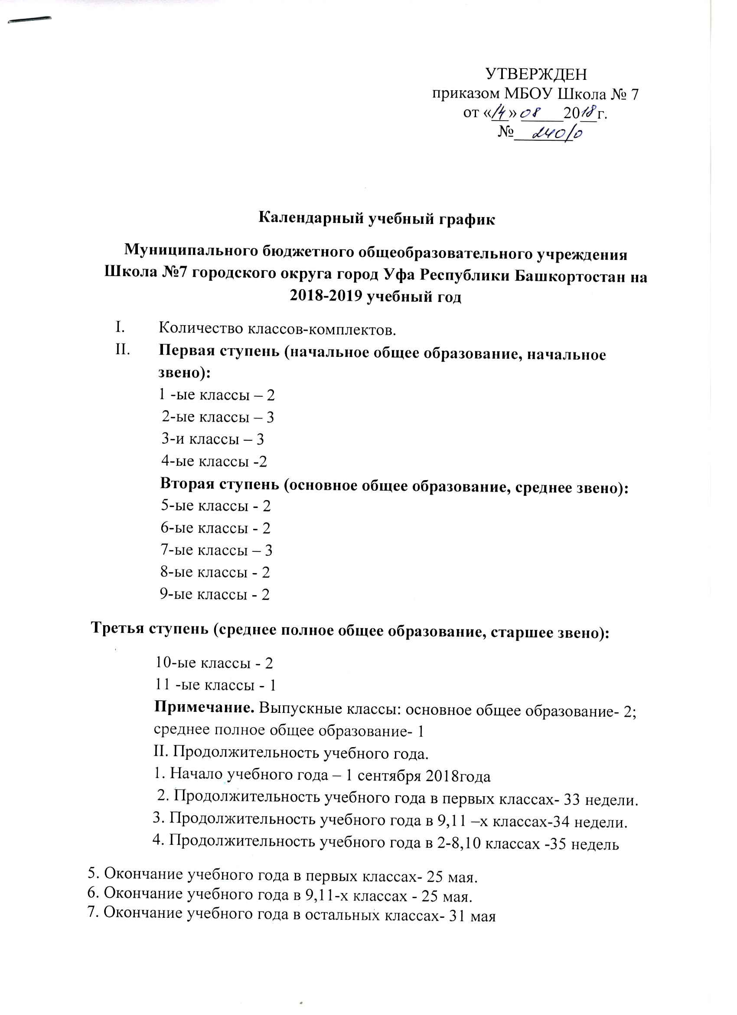
- Регламентирование образовательного процесса на учебный год
1.Продолжительность учебных четвертей
 | Начало | Окончание | Количество учебных недель
Первая четверть | 01.09.2018г. | 27.10.2018 | 8 недель
Вторая четверть | 05.11.2018 г. | 29.12.2018г. | 8 недель
Третья четверть | 14.01.2019г. | 24.03.2019г. | 1кл.-9 недель
 |  |  | 2-11кл-10 недель
Четвёртая четверть | 01.04.2019г | 25.05.2019 | 1,9 и 11 классы- 8 недель
 | 01.04.2019г | 31.05.2019 | 2-8 классы- 9 недель

2. Продолжительность каникул
 | Начало | Окончание | Количество дней
Осенние | 28.10.2018 | 4.11.2018 | 8 дней
Зимние | 31.12.2018 | 13.01.2019 | 14 дней
Весенние | 24.03.2019г. | 31.03.2019 г. | 8 дней
Летние | 26.05.2019 | 31.08.2019 | 98 дней
 | 01.06.2019г. | 31.08.2019г. | 92 дня

Для обучающихся подготовительных и первых классов устанавливаются дополнительные каникулы (по графику)

- Регламентирование образовательного процесса на неделю

Продолжительность учебной недели:
по 5-дневной учебной неделе занимаются – 1-4 классы, 7в класс.
по 6-дневной учебной неделе занимаются –5-11 классы.

- Регламентирование образовательного процесса на день

1. Образовательное учреждение работает с 8.00 до 20.00.
2. Режим дня в учреждении: с 8.30 до 14.10 проводятся уроки, с 15.00 до 20.00 проводятся дополнительные занятия
3. Количество смен - первая, классы, обучающиеся во вторую смену - нет.
4. Продолжительность уроков в подготовительных и первых классах:
для 1-х классов применяется «ступенчатый» метод постепенного наращивания учебной нагрузки. В сентябре, октябре - 3 урока по 35 минут каждый, со второй четверти – 4 урока по 35 минут, со второго полугодия – 4 урока по 45 минут
5. Продолжительность уроков в остальных общеобразовательных классах – 45 минут, в классах ЗПР-40 минут.
6. Расписание уроков отдельно в подготовительных и первых классах и в остальных классах:

В 1-4 классах
Урок | Время урока в сентябре, октябре | Время урока в ноябре, декабре | Время урока в январе-мае
Первый | 8.30-9.05 | 8.30-9.05 | 8.30-9.15
Второй | 9.25-10.00 | 9.25-10.00 | 9.35-10.20
Третий | 10.45-11.20 | 10.45-11.20 | 11.05-11.50
Четвертый |  | 11.40-12.15 | 12.10-12.55

В 5-11 классах
Урок | Начало | Окончание
Первый | 8.30 | 9.15
Второй | 9.25 | 10.10
Третий | 10.30 | 11.15
Четвертый | 11.35 | 12.20
Пятый | 12.30 | 13.15
Шестой | 13.25 | 14.10

- Организация аттестации обучающихся

1. Промежуточная аттестация (виды, предметы, сроки, классы):
Промежуточная аттестация во 2-8,10 классах проводится без прекращения общеобразовательного процесса.
2. Государственная итоговая аттестация. Сроки проведения государственной (итоговой) аттестации выпускников устанавливается Федеральной службой по надзору в сфере образования и науки
(Рособрнадзор).
Для выпускников 9-х классов - по графику (май-июнь 2019 года)
Для выпускников 11-х классов – по графику (май-июль 2019 года)

- Праздничные дни

1 сентября 2018 | День Знаний
5 октября 2018 | Международный день учителя
11 октября 2018г. | День Республики Башкортостан
4 ноября 2018 г. | День народного единства
12 декабря 2018г. | День Конституции Российской Федерации
24 декабря 2018г | День Конституции Республики Башкортостан
1 января 2019 г. | Новый год
7 января 2019 г. | Рождество Христово
23 февраля 2019 г. | День защитников Отечества
8 марта 2019 г. | Международный женский день
1 мая 2019 г. | Праздник Весны и Труда
9 мая 2019 г. | День Победы
1 июня 2019 г | Международный день защиты детей
4 июня 2019 г | Ураза-Байрам
12 июня 2019 г. | День России
12 августа 2019 г | Курбан-байрам

